ANEXO No.
PROCEDIMIENTO PARA EL SORTEO MÉTODO ALEATORIO EN CASO PERSISTENCIA DE EMPATE

- La entidad publicará en la plataforma de SECOP II el listado del total de proponentes que se encuentran empatados. En dicho listado se asignará a cada uno un numero entero, el cual corresponderá al número con que se identificará cada proponente en el sorteo

- La entidad publicará el día anterior a la fecha en que se realizará el sorteo, el link para que los interesados puedan asistir y presenciar el mismo a través de la plataforma virtual GOOGLE MEET.

- Se dará inicio a la diligencia de sorteo, por parte del funcionario o moderador de la entidad.

- En el desarrollo del sorteo, se utilizará la plataforma PINETOOLS - GENERADOR DE NÚMEROS ALEATORIOS ONLINE, donde se incluirá como rango más bajo el número 1 y como rango más alto el número total de proponentes empatados. Adicionalmente, se incluirá en dicha plataforma la cantidad de números a seleccionar de manera aleatoria, es decir la cantidad máxima de adjudicatarios (1) como se muestra a continuación. (EJEMPLO 3 PROPONENTES EMPATADOS)

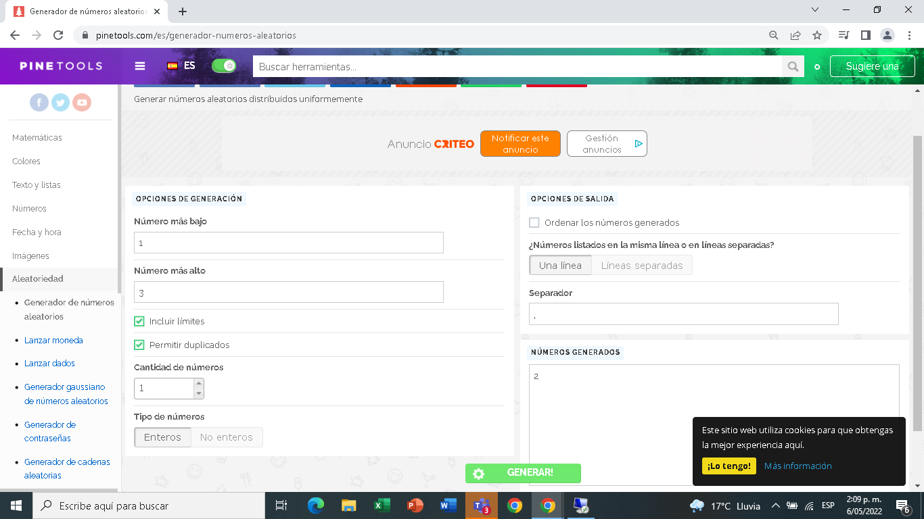

Incluidos los datos mencionados anteriormente se dará clic en el botón GENERAR y posteriormente la plataforma mostrará el NÚMERO GENERADO de manera aleatoria el cual está vinculados al número asignado previamente a cada uno de los proponentes empatados:

- El numero aleatorio que arroje la plataforma, corresponderá al proponente adjudicatario.

- En el evento que no participen y/o accedan al sorteo todos los proponentes en empate, la entidad realizará el procedimiento antes descrito con todos los proponentes en dicha condición (empate).

Por lo anterior se advierte que la no participación en el sorteo de algún proponente NO lo excluirá del mismo, por cuanto le asiste el derecho a la posibilidad de ser adjudicatarios del proceso y adicionalmente la plataforma utilizada para el sorteo no hace distinción de asistencia o participación en el evento.

- El resultado se hará constar en un acta, que será publicada en el SECOP II, para información de los interesados.

